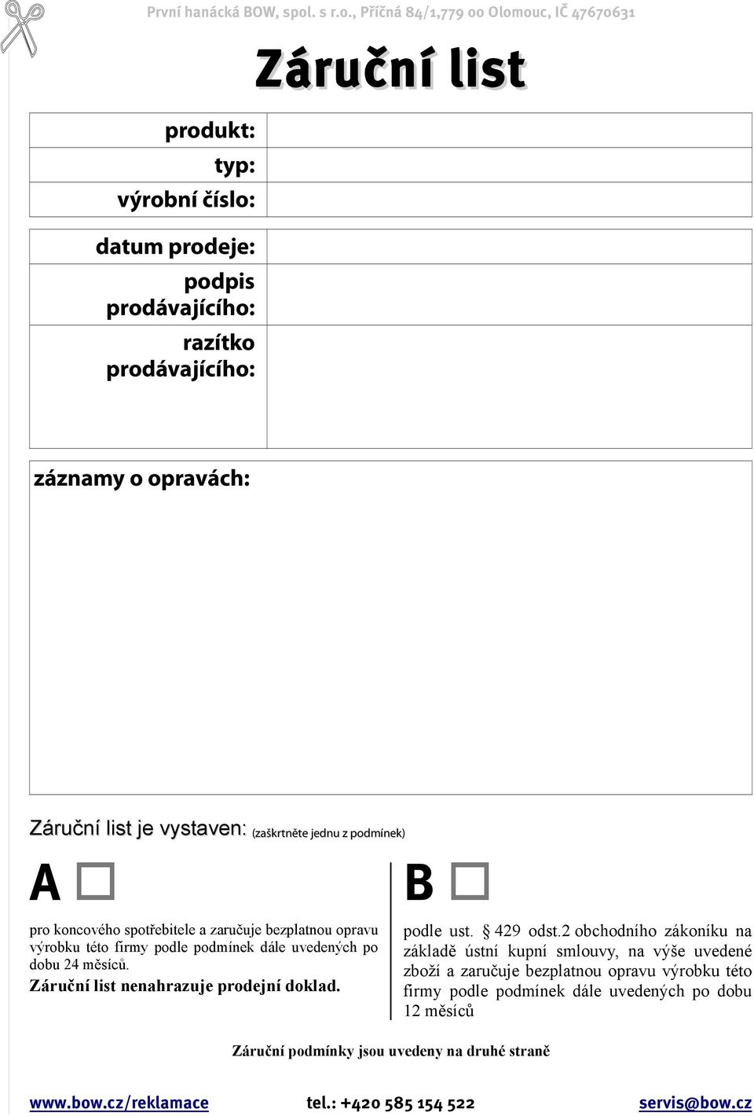
Roční servisní plán

Servis v 1. roce záruky

 | A1 | jednotky | množství
1. | kontrola těsnosti | h | 1
2. | hydraulický olej, možnost jemné filtrace | l | 60
3. | filtr hydraulické nádrže | ks | 1
4. | tlakový olejový filtr | ks | 1
9. | olej v převodovce | l | 1
10. | olej do solankového čerpadla | l | 1
11. | kontrola elektroinstalace | h | 0,5
12. | práce | h | 6
13. | příjezd k zákazníkovy | km | dle skutečných km

Servis v 2. roce záruky

 | B1 | jednotky | množství
1. | kontrola těsnosti | h | 1
2. | hydraulický olej | l | 60
3. | filtr hydraulické nádrže | ks | 1
4. | tlakový olejový filtr | ks | 1
9. | olej v převodovce | l | 1
10. | olej do solankového čerpadla | l | 1
11. | kontrola elektroinstalace | h | 0,5
12. | práce | h | 6
13. | příjezd k zákazníkovy | km | dle skutečných km
14. | Promazání kontrola opotřebitelných částí, doporučení | -- | --

Provádění pravidelných garančních servisních prací je velmi důležité a jejich zanedbání, bude mít za
následek zánik nebo výrazné zkrácení záruky.

Všeobecné záruční podmínky
Záruka se vztahuje na poruchy a závady, které v průběhu záruční doby vznikly chybou výroby nebo použitých materiálů. Tyto závady budou bezplatně opraveny. Při poruše výrobku kontaktujte prodejce.
Výrobek bude bezplatně opraven po předložení čitelně a správně vyplněného záručního listu .Zákazník nese riziko poškození výrobku při přepravě.

Bezplatná záruční oprava

- Výrobek vykazuje závadu nezpůsobenou obsluhou
- Závada v průběhu záruky vznikla chybou výroby nebo použitých materiálů

Oprávnění na bezplatnou záruční opravu zaniká v těchto případech:
- Výrobek byl instalován nebo obsluhován v rozporu s uživatelským manuálem, který je předáván kupujícímu současně s dodáním zboží.
- Údaje na dokladech se liší od údajů uvedených na výrobku.
- Bylo poškozeno výrobní číslo, nebo záruční plomba přístroje.
- Závada vznikla nepřípustným zásahem do výrobku (včetně zásahu a úprav neautorizovaným servisem).
- Poškození bylo způsobeno vnějšími vlivy, např. znečištěním, při styku s vodou v důsledku živelné události, přírodních či jiných vnějších jevů (bouřky, požár, přepětí v el. síti apod.)
- Výrobek byl mechanicky poškozen.
- Nejsou-li dodržovány pravidelné servisní lhůty a pravidelný garanční servis stroje
- Výrobek byl používán jiné účely než je obvyklé.

Bezplatná záruční oprava se nevztahuje:
- Na běžnou údržbu včetně odstraňování závad dle pokynů uvedených v uživatelském manuálu (např. zablokování cizími předměty nebo nedostatečná údržba ze strany obsluhy ).
- Na případné poruchy nebo chyby stávající elektroinstalace nebo rozvodů nosiče, pokud tyto nebyly součástí dodávky stroje.
- Na chyby a závady vzniklé při montáži nebo servisu svépomocí.

Záruka může být poskytnuta 12,24,36, měsíců, vždy však pouze při dodržování pravidel garančního servisu.

